任务申请部门 | 服务运营部 |  | 申请人 |  | 廖俊有
任务提出时间 | 2021-1-8 |  | 要求完成时间 |  | 2021-01-10
客户姓名/职务 | 张志涛 |  | 联系电话 |  | 80589210
费用归属 | 合同 |  | 合同名称 |  | 四川省国控重点污染源自动监控系统平台升级及运维项目合同
任务名称 | 四川省企业端数据查询不显示问题
问题描述：四川省企业端0值、超标、 异常 、恒值查询问题
企业1：成都市和乐门业有限公司：企业端服务平台账号：15308006730；密码是：111111
四川省服务平台网址：
http://182.148.109.15:8082/cas/login?service=http%3A%2F%2F182.148.109.15%3A82%2FPublishService%2Floginpage.vm
从这个网址跳转至企业端
国发查询2020年有异常数据5条
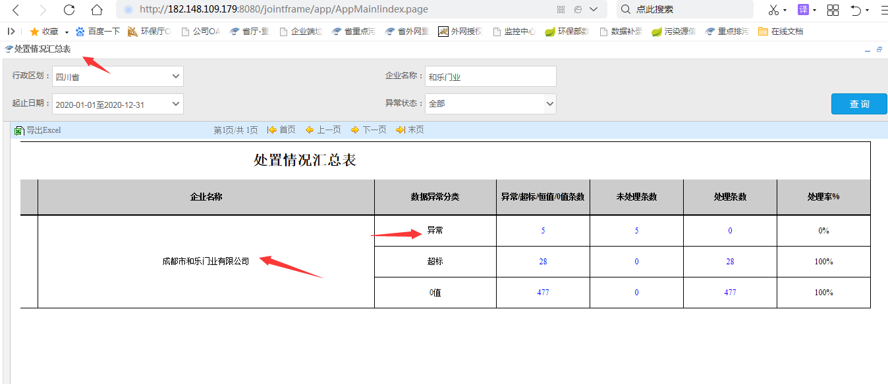
企业端查询不到数据
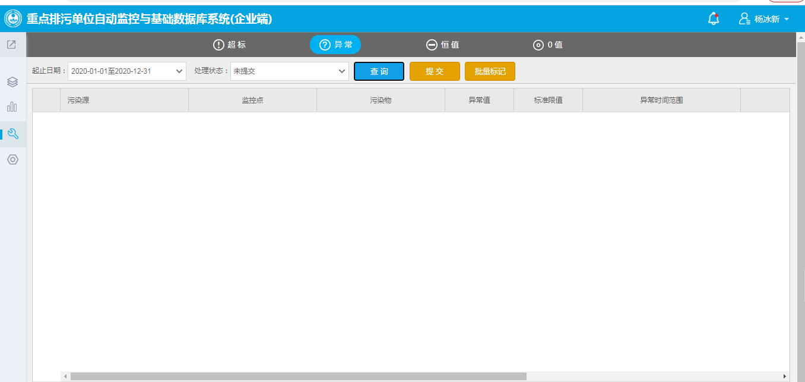

实施部门  审批 | 签名/时间：
实施人 | 责 | 工作量 |  |  |  | 完成时间 | 年 月 日
完成情况确认 | 实施部门确认： 申请人确认：
满意度评价 | □优秀（5分）□满意（4分）□一般（3分）□较差（2分）□很差（1分）  若任务单实施过程优秀、较差或很差，请给出原因：  签名/时间：
特殊情况说明：

